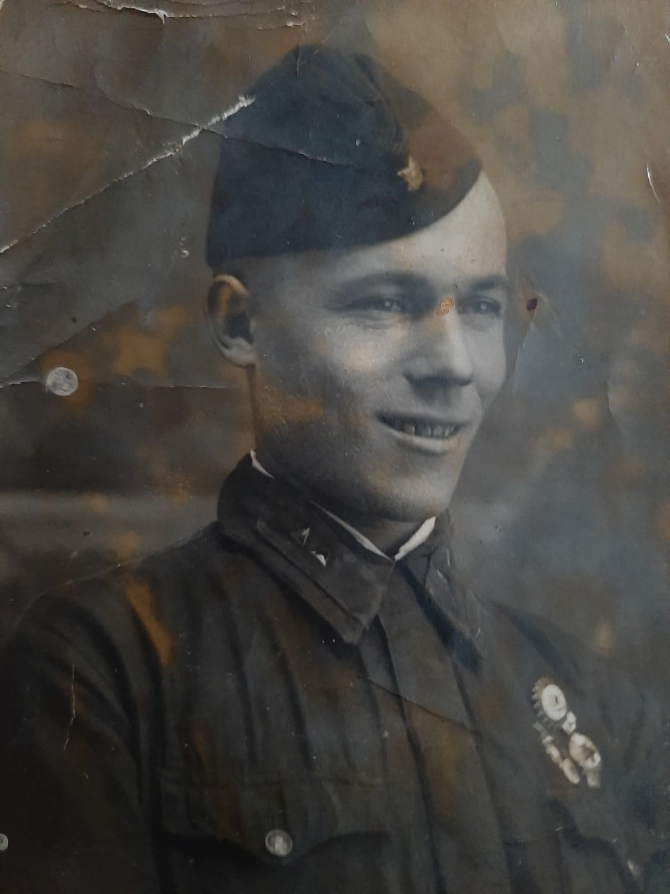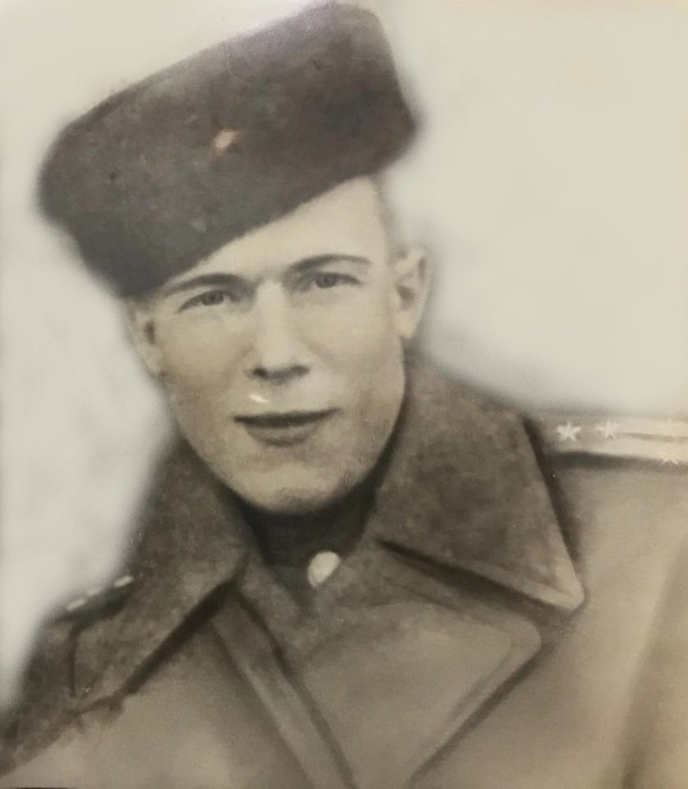
Ефимов Илья Михайлович
16.06.1918 – 07.04.1991
Звание: Капитан
Место призыва: Казахская ССР, г.Джамбул
Прохождение службы: с 15.10.1941 по 19.01.1946
Принимал участие в ВОВ 1941-1945г.г. в составе 1337 СП 318 СД Северо – Кавказского фронта 18 армии с 03.1943г. по 09.1943г. в должности камандира роты автоматчиков. Выбыл из части по ранению.
Награды:
- Орден Великой Отечественной Войны
- Орден Красной Звезды 08.1944г.
Медали:
- За оборону Кавказа 1 мая 1944г.
- За взятие Кенигсберга 09.06.1945г.
- За Победу над Германие в ВОВ 1941 – 1945г. от 09.05.1945г.
Юбилейные медали:
- к 40 летию Победы в ВОВ 1941-1945г.
- к 50 летию Вооруженных сил ССР
- к 60 летию Вооруженных сил ССР
- к 70 летию Вооруженных сил ССР

